Итоги очного этапа областного детского и молодежного

творчества «Я росинка твоя, Россия»

и детского фестиваля народной культуры «Живая нить традиций»

21 марта 2019 года состоялся очный этап областного фестиваля детского и молодежного творчества «Я росинка твоя, Россия». Организаторами фестиваля выступили Министерство образования Омской области и БУ Омской области ДО «Центр творческого развития и гуманитарного и гуманитарного образования».
В рамках очного этапа состоялся гала-концерт, в котором приняли участие более 20 коллективов детских и подростковых театров моды Омской области, где принял участие и наш театр моды «Цветные лучики» Дома детского творчества. Фестиваль проводился с целью духовно-нравственного воспитания обучающихся средствами художественного творчества. Для участия мы выбрали номинацию из нетрадиционного материала. Педагогами и кружковцами были сконструированы семь костюмов и головных уборов из ватмана. Основа моделей была сшита из ткани сетка. В центре творческого развития и гуманитарного образования праздник красоты и творчества был наполнен разноцветными красками коллекций. Каждая коллекция отличалась оригинальным сценарием и театрализацией показа. Трогательность и самобытность русского наряда, оригинальность и дизайн современных и нетрадиционных коллекций не могли оставить равнодушными жюри, гостей и участников мероприятия. Наш коллектив «Цветные лучики» занял 3 место. В конце апреля месяца победители и призеры фестиваля будут награждены дипломами Министерства образования Омской области и ценными призами.

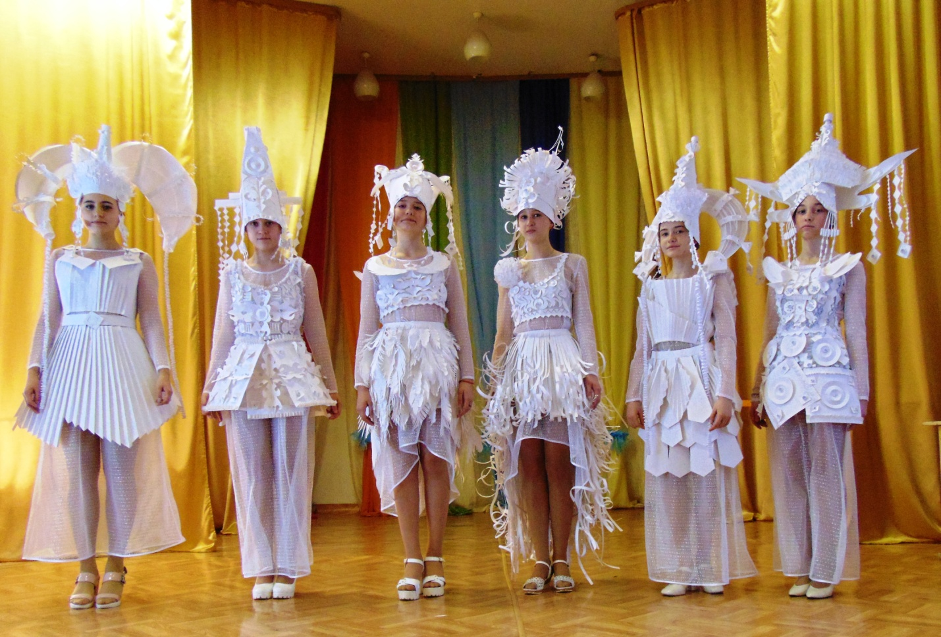

26 марта 2019 года состоялся очный этап областного детского фестиваля народной культуры «Живая нить традиций» (региональный этап Всероссийского детского фестиваля народной культуры «Наследники традиций»). Организаторами фестиваля выступили Министерство образования Омской области и бюджетное учреждение Омской области дополнительного образования «Центр духовно-нравственного воспитания «Исток». Цель проведения фестиваля – выявление и поддержка детской одаренности в области народной культуры, приобщение детей и молодежи к ценностям этнокультурного наследия Омской области.
В номинациях фестиваля приняли участие из 19 муниципальных районов Омской области В заключительном этапе фестиваля приняли участие 16 коллективов детских и подростковых театров мод из 12 муниципальных районов Омской области. Для лучшего восприятия и простора движений коллективов сценическое действие было перенесено в зрительный зал для имитации подиумных показов. Это позволило коллективам, жюри и гостям конкурса лучше рассмотреть коллекции одежды, почувствовать атмосферу фестиваля. Наш коллектив участвовал в номинации «Современный костюм». Девочки продемонстрировали стилизованные костюмы народов, проживающих в районе под музыку гимна Усть-Ишимского района. Коллектив «Цветные лучики» заняли 2 место. Победители и призеры фестиваля также будут награждены дипломами Министерства образования Омской области и ценными призами. От души поздравляю наших победителей и желаю всем педагогам творческого роста, новых задумок, креативных идей и побед.
Директор ДДТ: З.А. Зарипова

